计算机软件需求规格说明
Computer software requirements specification
SRS

组 别：第10组
组 名：Prometheus——技能时间银行
组 员：郑 朴
黄煜乾
吴仁杰
胡子风
指导教师：刘德才
日 期：二零二六年四月

目录

（请在 Word 中右键此区域，选择"更新域"以生成目录）

1引言

1.1目的
本软件需求规格说明书旨在明确"Prometheus——技能时间银行"系统的功能需求、性能需求及设计约束。该系统是一个以"时间币"为核心的技能互助平台：用户通过提供自身技能服务赚取时间币，再使用时间币消费他人的技能服务，形成知识技能共享的良性循环。
本系统的目标用户群体包括：拥有各类技能并愿意分享的提供者、有技能学习需求的消费者、以及负责平台运营管理工作的系统管理员。本文档将为后续的设计、开发、测试和验收工作提供依据。

1.2范围
系统功能简介：
注册登录：用户注册、JWT登录认证、个人信息管理、关注与粉丝、用户主页展示；
技能模块：技能发布（含封面图上传）、技能列表（分页+分类+搜索+排序）、技能详情、技能编辑、技能下架、需求悬赏（Bounty）发布与管理；
交易模块：订单创建（时间币冻结）、订单状态机流转（待确认→进行中→待确认完成→已完成/已取消）、时间币解冻与转账、买方卖方双端订单管理；
社交模块：订单内聊天、用户间私信（含会话列表与未读提醒）；
评价模块：双盲评价机制（交易完成后双方互评，写完才能看对方评价，7天自动解盲）、信誉雷达图（按时/沟通/专业/态度四维）；
钱包模块：余额查询、时间币流水记录、新人注册赠送100时间币；
管理模块：用户管理（启用/禁用）、技能审核（通过/拒绝）、申诉处理、公告发布与管理。

1.3定义、简写和缩略语
JWT（JSON Web Token）：基于JSON的开放标准，用于在各方之间安全传输信息。本系统使用JWT实现无状态身份认证。
时间币：本平台的虚拟货币单位，用户通过提供技能服务赚取，也可用于消费他人技能。新人注册即赠送100时间币。
双盲评价：交易完成后，买卖双方互相评价，但在双方都完成评价之前，互相看不到对方的评价内容。若一方7天内未评价，系统自动解盲并公开已评价内容。
订单状态机：订单从创建到完成的完整生命周期，包含待确认(0)、进行中(1)、待确认完成(2)、已完成(3)、已取消(4)五种状态。
SRS（Software Requirements Specification）：软件需求规格说明书。

1.4引用文件
王珊，萨师煊. 数据库系统概论（第5版）. 高等教育出版社，2014
史济民. 软件工程——原理、方法与应用（第3版）. 高等教育出版社，2009
Spring Boot 3.2 Reference Documentation. https://docs.spring.io/spring-boot/docs/3.2.x/reference/html/
MyBatis-Plus 3.5.5 官方文档. https://baomidou.com/
Vue.js 3.x 官方文档. https://cn.vuejs.org/
MySQL 8.0 Reference Manual. https://dev.mysql.com/doc/refman/8.0/en/
阿里巴巴 Java 开发手册（泰山版）. 2020
GB/T 9385-2008 计算机软件需求规格说明规范

1.5综述
本文档按照国家标准GB/T 9385-2008《计算机软件需求规格说明规范》的结构编写。第一章说明文档目的、范围、术语定义和引用文件；第二章对产品进行总体描述，包括产品功能、用户特点和约束条件；第三章给出具体需求，包括外部接口、功能需求、性能需求和数据库逻辑需求；第四章为支持信息。

2总体描述

2.1产品描述
"Prometheus——技能时间银行"是一个基于B/S架构的Web应用系统，采用前后端分离架构。后端采用Spring Boot 3.2多模块聚合工程（非微服务），包含skill-common（公共组件）、skill-user-service（用户服务）、skill-skill-service（技能服务）、skill-order-service（订单服务）、skill-wallet-service（钱包服务）、skill-admin-service（管理服务）、skill-gateway（聚合启动模块）共7个子模块。前端采用Vue 3 + Vite 8 + Element Plus，分为用户端（skill-time-bank-web）和管理后台（skill-admin-web）两个独立SPA应用。数据库采用MySQL 8.0，共14张业务表，遵循第三范式设计。认证采用JWT令牌机制，自定义拦截器实现。系统整体架构如下图所示：
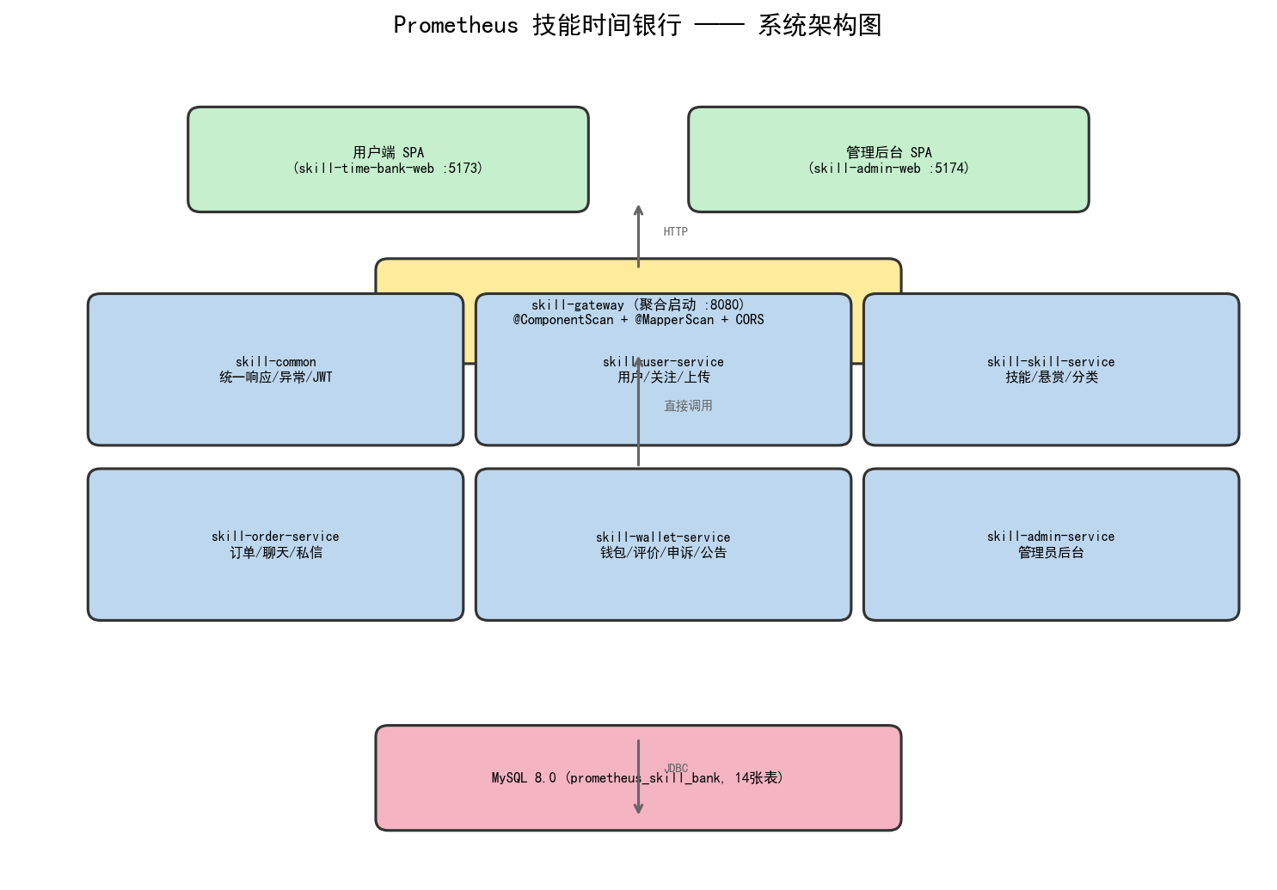
系统各模块之间通过Maven依赖直接调用Service接口（非RPC/服务发现），skill-gateway作为聚合启动模块，通过@ComponentScan("com.prometheus")扫描所有模块的Bean，通过@MapperScan扫描所有模块的MyBatis Mapper接口。前端开发环境下通过Vite代理将/api请求转发到localhost:8080。

2.1.1系统接口
系统对外提供RESTful API接口，所有接口前缀为/api，返回统一JSON格式：{code, msg, data}。API文档通过SpringDoc OpenAPI（Swagger UI）在 http://localhost:8080/swagger-ui.html 访问。

2.1.2用户界面
页面要求：
所有页面的页头和页尾保持基本一致，体现品牌统一性；
页头显示网站标题"Prometheus 技能时间银行"及主导航菜单；
页尾显示版权信息；
页面布局保持干净、整洁，采用Element Plus组件库统一视觉风格；
页面内导航保持规范，注意当前页、上一页和下一页的连接；
如果目标页不存在或无法访问，显示友好的自定义错误页面，不使用系统默认错误页；
所有查询和列表页面均支持分页功能。

2.1.3硬件接口
本系统为纯软件系统，无特殊硬件接口需求。运行环境要求：CPU 2核及以上，内存4GB及以上，硬盘20GB及以上可用空间。

2.1.4软件接口
后端运行环境：JDK 17 + Maven 3.9 + Spring Boot 3.2；前端运行环境：Node.js 18 + Vite 8 + Vue 3；数据库：MySQL 8.0.45，字符集utf8mb4；文件存储：本地文件系统，上传目录为项目根目录下的uploads/。

2.1.5通信接口
系统采用HTTP/HTTPS协议进行前后端通信。开发环境下，前端Vite代理将/api请求转发到localhost:8080后端服务。数据交换格式为JSON。

2.1.6内存约束
后端JVM堆内存建议不低于256MB，最大不超过2GB。前端运行内存建议不低于512MB。数据库InnoDB缓冲池建议不低于128MB。

2.1.7操作
用户通过浏览器访问系统。推荐使用Chrome 90+、Edge 90+、Firefox 88+等现代浏览器。管理员通过独立的管理后台（端口5174）进行管理操作。

2.1.8现场适应性需求
系统设计为通用型Web应用，无需针对特定现场环境进行定制。部署时可灵活配置数据库连接、上传路径等参数。

2.2产品功能
本节按用户角色详细描述系统功能。系统包含三种角色：普通用户（USER）、管理员（ADMIN）以及无需登录的访客。
普通用户
用户账号管理
用户注册：用户提供用户名、密码创建账号。系统自动校验用户名唯一性，注册成功后自动赠送100时间币到钱包。
用户登录：用户使用用户名和密码登录，系统验证后返回JWT令牌（有效期7天），前端存储至localStorage。
个人信息管理：用户可查看和编辑个人资料，包括昵称、简介、手机号、头像等。支持头像上传（限制5MB，仅允许jpg/png/gif/webp格式）。
密码修改：已登录用户可在个人设置中修改密码，需验证原密码。
关注与粉丝：用户可关注其他用户，查看关注列表和粉丝列表。
用户主页：其他用户可查看某用户的主页，包括基本信息、已发布技能和信誉评分。
技能管理
发布技能：用户填写技能标题、描述、价格（时间币/小时）、可用时间、所属分类、封面图片后提交发布，发布后状态默认为"待审核"（status=2）。
编辑技能：用户可修改已发布技能的字段信息（标题、描述、价格、可用时间、封面图、分类）。修改后状态自动回退为"待审核"（status=2），需重新通过管理员审核。
下架技能：用户可将已上架的技能下架（状态变为0）。下架后该技能在广场不再可见，但已有的订单不受影响。
我的技能列表：查看自己发布的所有技能，包括不同状态（待审核/已上架/已下架/已拒绝）。
技能广场浏览：首页展示已上架的技能列表，支持按分类筛选、关键词搜索（标题模糊匹配）。排序方式支持latest（最新发布）、price（价格高低）、popular（热度/订单量）。分页展示。
技能详情：查看某技能的完整信息，包括标题、描述、价格、可用时间、发布者信息、浏览次数和订单次数。支持从详情页直接进入下单。
需求悬赏
发布悬赏：用户可发布需求悬赏（Bounty），包括需求标题、详细描述、奖励时间币金额和截止时间。
浏览悬赏：悬赏广场展示所有进行中的悬赏，支持分类和关键词筛选。
申请接单：其他用户看到悬赏后可申请接单，描述自己的方案和能力。
管理申请：悬赏发布者查看所有申请，可接受或拒绝。接受后形成正式订单，奖励金额自动冻结。
完成悬赏：发布者确认完成后，冻结的时间币自动转给接单者。
订单管理
下单：用户浏览技能后填写需求描述并下单，系统自动从买方钱包冻结对应金额的时间币，订单状态=待确认(0)。
确认接单：卖方查看订单后确认接单，订单状态变为进行中(1)。
买方确认完成：买方确认服务完成，订单状态变为待确认完成(2)，等待卖方确认。
卖方确认完成：卖方也确认后，订单状态变为已完成(3)。冻结的时间币自动解冻并从买方钱包转账至卖方钱包，同时记录两条交易流水。
取消订单：在订单进入"进行中"之前（status≠1），任一方可取消订单。取消后冻结的时间币解冻全额返还买方，订单状态变为已取消(4)。
订单列表：买方和卖方可分别查看各自的订单列表，按状态筛选（全部/待确认/进行中/待确认完成/已完成/已取消）。
订单详情：查看订单的完整信息，包括技能信息、买卖双方信息、订单状态、金额和时间线。
订单聊天
发送消息：交易双方在订单详情页可进行实时聊天沟通，交流服务细节。
查看聊天记录：聊天记录按时间顺序排列，在订单详情页展示。
私信功能
发送私信：用户可向任意其他用户发送私信（独立于订单聊天）。
会话列表：展示所有私信会话及其最新消息内容。未读消息在会话条目上标记提醒。
消息详情：点击会话进入与指定用户的完整聊天记录。进入详情页时自动标记该会话所有消息为已读。
未读数量：系统实时显示当前用户的未读私信总数。
钱包管理
余额查询：实时查看当前时间币余额。
交易流水：按时间倒序列出所有时间币收支明细。每条流水记录交易类型（收入/支出）、金额、关联订单ID、交易时间和当前余额。收入来源包括：技能交易完成、悬赏完成、新人注册赠送；支出来源包括：下单消费。
评价与信誉
发布评价：交易完成后，双方可在信誉四维度（按时、沟通、专业、态度）分别打分（1-5分），并填写文字评价。
双盲机制：双方均完成评价后，互相可见。若一方7天内未评价，系统自动解盲并公开已评价方的评价内容。
信誉雷达图：查看任意用户的信誉四维雷达图，直观展示其按时、沟通、专业、态度四项平均分。
评价列表：查看指定用户收到的所有公开评价。
申诉管理
提交申诉：用户对交易纠纷可提交申诉，需填写申诉原因和相关描述。
查看申诉状态：查看自己提交的申诉列表及管理员处理状态和结果。
管理员（ADMIN）
用户管理
用户列表：查看所有注册用户列表，支持分页和按用户名搜索。
启用/禁用用户：管理员可禁用违规用户账号（status=0），或重新启用已禁用的账号（status=1）。禁用的用户无法登录。
技能审核
技能审核列表：查看所有待审核（status=2）的技能列表。
审核通过：管理员审核技能内容后通过，技能状态变为上架（status=1），在广场可见。
审核拒绝：管理员拒绝不合规的技能，技能状态变为已拒绝（status=3），发布者可见拒绝状态。
申诉处理
申诉列表：查看所有用户提交的申诉列表，包括申诉原因、关联订单、提交时间。
处理申诉：管理员查看申诉详情，做出处理决定并填写处理结果。
公告管理
发布公告：管理员编写公告标题和内容并发布，公告在用户端首页展示。
编辑公告：修改已发布公告的标题或内容。
删除公告：删除不再需要的公告。
访客（无需登录）
技能广场浏览：查看已上架（status=1）的技能列表，按分类/关键词筛选和排序。
技能详情：查看单个技能的全部公开信息。
用户主页：查看其他用户的公开主页、已发布技能和信誉评价。
公告查看：查看系统公告列表和详情。
注册/登录：创建新账号或登录已有账号后获得完整功能权限。

2.3用户特点
本系统的用户群体包括：
技能提供者：拥有各类专业技能（编程开发、设计创意、语言学习、运动健身等）并愿意通过分享技能赚取时间币的用户。他们需要便捷的技能发布和管理功能。
技能消费者：有技能学习需求的用户，通过浏览技能广场寻找合适的技能服务，并支付时间币进行消费。
系统管理员：负责平台日常运营，包括用户管理、内容审核、申诉处理和公告发布。需具备基本的计算机操作能力，无需编程知识。

2.4约束
（1）技术约束：后端采用Java 17 + Spring Boot 3.2，前端采用Vue 3 + Element Plus，数据库采用MySQL 8.0；
（2）时间约束：项目开发周期为12周，需在课程设计答辩前完成全部开发和文档交付；
（3）人员约束：开发团队4人，覆盖全栈开发、测试和文档编写；
（4）部署约束：需支持Docker容器化部署，便于教学演示环境快速搭建；
（5）课程约束：需满足海南大学课程设计各项要求，包括至少10张数据库表（实际设计14张）、分层架构、前后端分离、AI技术融入等。

2.5假设和依赖关系
（1）假设用户具备基本的计算机操作能力和网络使用经验；
（2）假设服务器运行环境满足最低配置要求（JDK 17、MySQL 8.0、Node.js 18）；
（3）假设网络环境稳定，客户端与服务器之间通信无异常中断；
（4）系统依赖MySQL数据库服务正常运行，如数据库不可用则系统无法启动；
（5）系统依赖文件存储目录（uploads/）有写入权限。

2.6需求分配
系统需求按模块分配如下：
（1）用户模块（skill-user-service）：负责注册、登录认证、个人信息管理、关注功能、文件上传；
（2）技能模块（skill-skill-service）：负责技能发布与管理、技能广场、分类搜索、悬赏发布与管理；
（3）订单模块（skill-order-service）：负责订单创建与状态管理、订单聊天、私信功能；
（4）钱包模块（skill-wallet-service）：负责余额管理、交易流水、评价系统、申诉系统、公告系统；
（5）管理模块（skill-admin-service）：负责管理员后台的所有功能，包括用户管理、技能审核、申诉处理、公告管理；
（6）公共模块（skill-common）：提供统一响应体、全局异常处理、JWT工具类、实体基类等公共组件。

3具体需求

3.1外部接口
系统所有外部接口遵循RESTful风格设计，统一前缀/api，统一返回格式：
{ "code": 200, "msg": "success", "data": {...} }
其中code=200表示请求成功，code=400表示请求参数异常，code=401表示未登录或token过期，code=403表示无权限，code=500表示服务器内部错误。
认证方式：需登录的接口在请求头中携带 Authorization: Bearer <token>。JWT令牌有效期7天。
接口详细清单见详细设计文档及Swagger API文档。

3.2功能
各功能模块的具体要求包括：
a) 对输入有效性的核查：所有用户输入均需进行服务端校验，包括必填字段检查、长度限制、格式验证（如手机号、URL）、数值范围检查等；
b) 操作的准确顺序：订单状态流转必须遵循预设的状态机路径，不允许跳跃状态；时间币操作（冻结/解冻/转账）必须保证数据一致性；
c) 异常情况响应：包括参数校验失败（返回400）、认证失败（返回401）、权限不足（返回403）、业务逻辑异常（返回400+具体错误信息）、系统异常（返回500）；
d) 参数影响：分页参数page/size影响查询范围；技能搜索关键词keyword支持标题模糊匹配；排序参数sort支持latest（最新）/price（价格）/popular（热度）；
e) 输入与输出的关系：用户注册输入用户名和密码，输出JWT令牌和用户信息；发布技能输入技能详情，输出技能ID和"待审核"状态。

3.3性能需求
（1）响应时间：普通查询接口（列表/详情）应在500ms内响应，复杂业务接口（下单/支付）应在2s内响应；
（2）并发能力：系统应支持至少50个并发用户同时访问而不出现明显性能下降；
（3）数据容量：支持至少10,000个用户、10,000个技能、100,000条订单记录；
（4）可用性：系统应保证99%以上的正常运行时间（计划内维护除外）。

3.4数据库逻辑需求
a) 不同功能使用的信息类型：
用户信息（user表）：用户ID、用户名、密码（BCrypt加密）、昵称、头像URL、简介、角色（USER/ADMIN）、状态（0禁用/1启用）、注册时间、更新时间。
技能信息（skill表）：技能ID、发布者ID、分类ID、标题、描述、价格（时间币/小时）、可用时间、封面图URL、状态（0下架/1上架/2待审核/3已拒绝）、浏览量、订单数、创建时间、更新时间。
技能分类（skill_category表）：分类ID、分类名称、图标URL、创建时间。系统预设8个分类：编程开发、设计创意、语言学习、音乐艺术、运动健身、学业辅导、生活技能、职业咨询。
订单信息（order表）：订单ID、买方ID、卖方ID、技能ID、金额、状态（0待确认/1进行中/2待确认完成/3已完成/4已取消）、需求描述、创建时间、更新时间。
悬赏信息（bounty表）：悬赏ID、发布者ID、标题、描述、奖励金额、状态、分类ID、截止时间、创建时间、更新时间。
悬赏申请（bounty_application表）：申请ID、悬赏ID、申请者ID、申请描述、状态（待处理/已接受/已拒绝）、创建时间。
钱包流水（wallet_transaction表）：流水ID、用户ID、金额（正为收入、负为支出）、交易类型、关联订单ID、交易后余额、交易时间。
评价信息（review表）：评价ID、订单ID、评价人ID、被评价人ID、按时评分、沟通评分、专业评分、态度评分、评价内容、是否已解盲（0未解盲/1已解盲）、创建时间。
申诉信息（appeal表）：申诉ID、订单ID、申诉人ID、申诉原因、申诉描述、状态（待处理/已处理）、处理结果、创建时间、处理时间。
公告（announcement表）：公告ID、标题、内容、发布者ID、创建时间、更新时间。
私信（private_message表）：消息ID、发送者ID、接收者ID、消息内容、是否已读（0未读/1已读）、发送时间。
订单聊天（order_chat表）：消息ID、订单ID、发送者ID、消息内容、发送时间。
关注关系（follow表）：关注ID、关注者ID、被关注者ID、关注时间。

b) 数据实体及其之间的关系：用户与技能为一对多关系（一个用户可发布多个技能），技能与技能分类为多对一关系（多个技能属于同一分类），用户与订单为多对多关系（一个用户可作为买方或卖方参与多个订单），订单与评价为一对一关系（一个订单对应一条评价），悬赏与悬赏申请为一对多关系。以下为数据库ER关系简图：

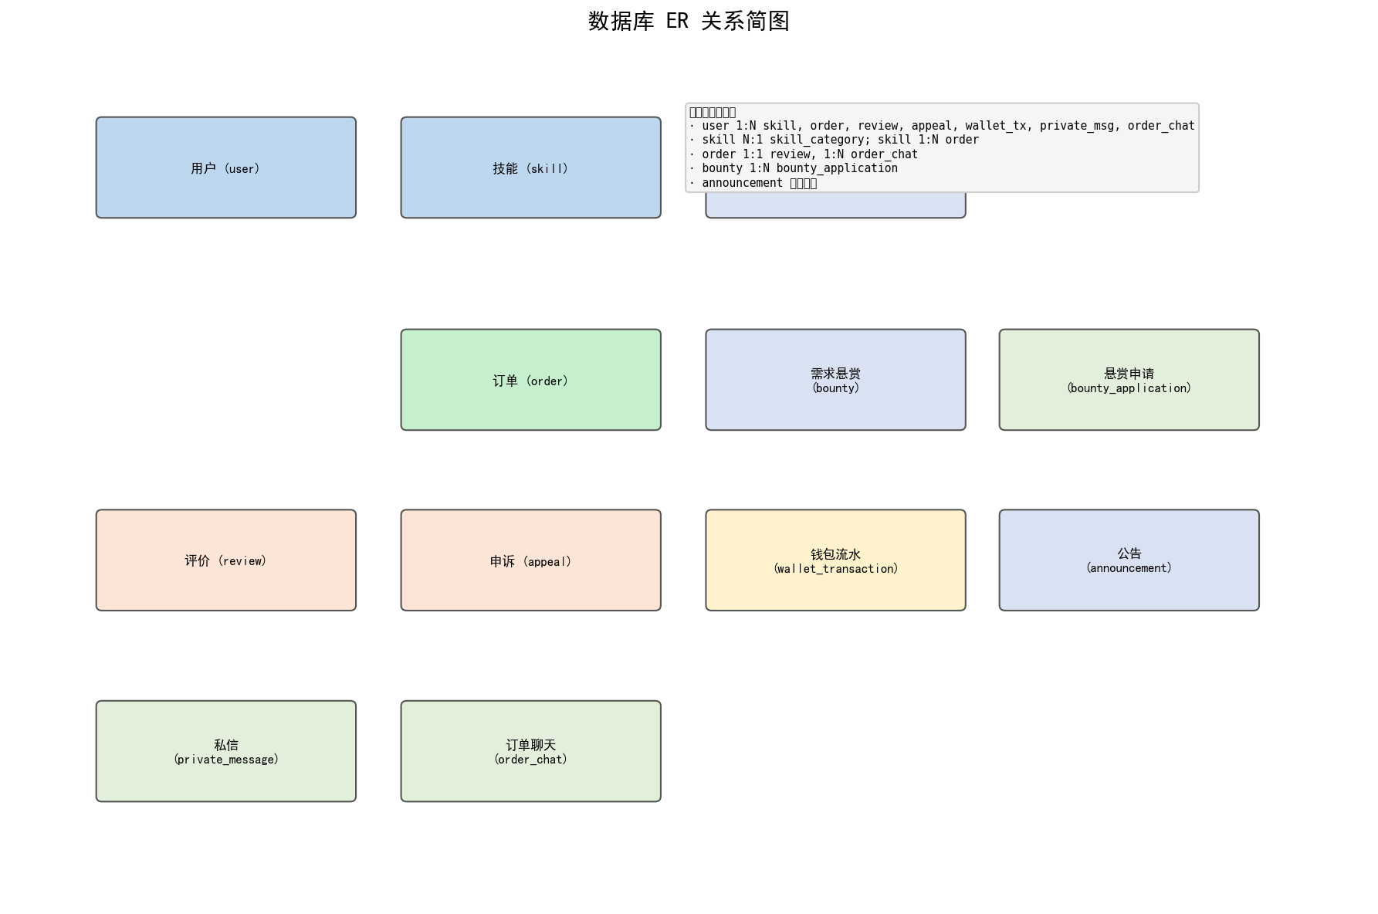

c) 完整性约束：用户名唯一；技能价格必须为正整数；订单金额必须与关联技能价格一致；时间币余额不可为负数；外键关联（技能通过user_id关联用户、通过category_id关联分类；订单通过buyer_id和seller_id关联用户、通过skill_id关联技能；评价通过order_id关联订单、通过reviewer_id和target_id关联用户）；所有删除采用逻辑删除或保留外键约束。

3.5设计约束

3.5.1标准依从性
（1）代码规范：遵循《阿里巴巴 Java 开发手册》强制部分；
（2）接口规范：遵循RESTful API设计规范，使用标准HTTP方法（GET/POST/PUT/DELETE）；
（3）数据库规范：遵循第三范式（3NF），合理设计索引；
（4）文档规范：遵循GB/T 9385-2008《计算机软件需求规格说明规范》。

3.6软件系统属性

3.6.1可靠性
（1）时间币交易操作使用数据库事务保证原子性，避免金额不一致；
（2）订单状态流转在服务端进行严格的合法性校验，防止状态跳跃；
（3）文件上传进行类型和大小校验，防止恶意文件上传。

3.6.2可用性
（1）系统界面直观简洁，用户核心操作（搜索技能、下单、查看订单）不超过3次点击；
（2）提供清晰的错误提示信息，帮助用户理解和解决问题；
（3）关键操作提供二次确认（如取消订单、下架技能），防止误操作。

3.6.3安全保密性
（1）用户密码采用BCrypt加密存储，不可逆；
（2）JWT令牌包含过期时间，超时需重新登录；
（3）API接口通过拦截器验证JWT令牌，防止未授权访问；
（4）用户只能修改自己的技能和订单，管理员权限通过角色字段控制；
（5）双盲评价机制保护评价双方的隐私，评价完成前互相不可见。

3.6.4可维护性
（1）后端采用多模块分层架构（controller → service → mapper），职责清晰，便于维护和扩展；
（2）公共组件（统一响应、全局异常、JWT工具、实体基类）集中在skill-common模块，避免重复代码；
（3）前端采用Pinia进行状态管理，API调用集中在api目录，便于接口变更时快速定位；
（4）通过Swagger UI提供在线API文档，便于前后端协作和接口调试。

3.6.5可移植性
（1）后端基于JDK 17，可在任何支持Java 17的操作系统上运行；
（2）前端基于Node.js，可部署到任何Web服务器（Nginx、Apache等）；
（3）数据库使用标准SQL，可方便迁移到其他关系型数据库；
（4）支持Docker容器化部署，便于在不同环境间移植。

3.7具体需求的组织

3.7.1系统模式
系统采用浏览器-服务器（B/S）模式运行，用户通过浏览器访问前端页面，前端通过HTTP请求与后端API交互，后端处理业务逻辑并操作数据库。

3.7.2用户类型
普通用户（USER）：平台的注册用户，具备技能发布、下单交易、私信交流、评价申诉等完整功能权限。
管理员（ADMIN）：平台运营人员，具备用户管理、内容审核、申诉处理和公告管理的权限。
访客（未登录）：仅可浏览技能广场、查看技能详情和用户主页，不可进行交易操作。

3.7.3对象
系统核心业务对象包括：用户（User）、技能（Skill）、技能分类（SkillCategory）、订单（Order）、需求悬赏（Bounty）、悬赏申请（BountyApplication）、评价（Review）、申诉（Appeal）、钱包流水（WalletTransaction）、公告（Announcement）、私信（PrivateMessage）、订单聊天记录（OrderChat）、关注关系（Follow）。

3.7.4特征
系统的核心特征是以"时间币"为价值交换媒介：用户通过分享技能赚取时间币，通过消费技能支付时间币。这一设计鼓励知识技能的循环共享，降低了传统金钱交易的门槛。双盲评价机制保证了评价的公正性，订单状态机保证了交易的规范性。

3.7.5激励
用户操作主要由以下激励驱动：通过发布技能赚取时间币，通过消费时间币获取所需技能，通过关注和私信建立社交联系，通过评价系统建立信誉影响力。

3.7.6响应
系统对各类用户操作的响应包括：注册/登录返回认证令牌和用户信息；技能发布/更新返回操作成功或具体错误原因；下单操作返回订单状态及冻结金额；评价提交后检查对方是否已评价（决定是否解盲）。

3.7.7功能层次
系统功能按以下四个层次组织，功能层次结构如下图所示：

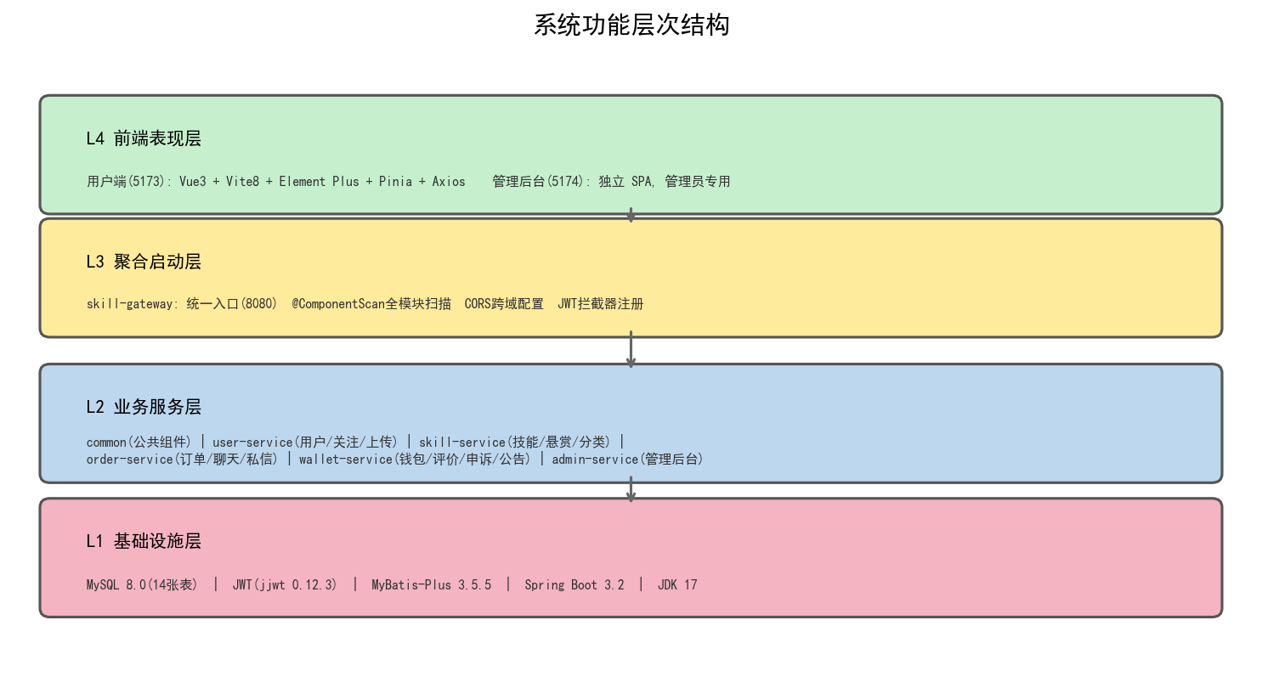

L1 基础设施层：提供数据库连接（MySQL 8.0）、JWT认证（jjwt 0.12.3）、ORM框架（MyBatis-Plus 3.5.5）、应用框架（Spring Boot 3.2）和运行环境（JDK 17）。
L2 业务服务层：包含6个业务模块——skill-common（公共组件）、skill-user-service（用户服务）、skill-skill-service（技能服务）、skill-order-service（订单服务）、skill-wallet-service（钱包服务）、skill-admin-service（管理服务）。每个模块独立分层（controller→service→mapper），通过Maven依赖直接调用。
L3 聚合启动层：skill-gateway作为唯一启动入口，通过@ComponentScan扫描所有模块Bean，通过@MapperScan扫描所有MyBatis Mapper，统一CORS跨域处理和JWT拦截器注册。
L4 前端表现层：包含两个独立SPA应用——用户端（skill-time-bank-web，端口5173）和管理后台（skill-admin-web，端口5174），均使用Vue 3 + Vite 8 + Element Plus + Pinia + Axios技术栈。

4支持信息

4.1目次和索引
本文档以章节编号为索引依据。主要章节包括：1引言、2总体描述、3具体需求、4支持信息。各章节下设多级子标题，通过目录可快速定位。

4.2附录
附录A：数据库完整建表SQL脚本（见项目代码/database/init.sql，共14张表）。
附录B：API接口完整清单（见项目进度文档PROGRESS.md第六节，共计50+接口）。
附录C：项目Git仓库地址：https://github.com/yykxyyds/prometheus-skill-time-bank。

